Thiago Pinheiro de Macedo - Nº USP: 5124272
MAE0699 - Tópicos de Probabilidade e Estatística
Prof.: José Carlos Simon de Miranda
Exercício de Implementação #04
Resumo

Basicamente, a simulação executada nesta implementação visava simular o atendimento a uma fila de elementos – contendo dois tipos, um deles com preferência de atendimento – os quais tinham taxas de chegadas baseadas em processos de Poisson independentes, com taxas diferentes para os tipos de elemento, em dois caoso de simulação.

Todas as simulações contaram com 4 unidades de processamento, as quais realizavam o atendimento dos elementos na fila, sendo uma destas unidades destinada aos elementos preferenciais, atendendo aos elementos comuns na ausência de preferenciais, e se quando não houverem outros processadores disponíveis.

Outros dois casos foram pedidos, porém, dado que os parâmetros informados para estes não pareciam corretos, as simulações não serão reportadas neste resumo. Também, outras análises foram propostas, as quais não foram incluídas por limitação no tempo de modelagem, implementação, teste e simulação dos experimentos.

Criamos um programa parametrizável o qual nos permitiu a realização de cadeias de simulações. Repetimos cerca de 1.000 vezes os experimentos, obtendo uma massa de análise razoável.

Seguem abaixo alguns dados obtidos através do R com base nas simulações realizadas.

Caso 1

 | Mínimo | 1º Quartil | Mediana | Média | 3º Quartil | Máximo | Variância
Tamanho da Fila | 0.00 | 46.00 | 94.00 | 95.91 | 143.00 | 271.00 | 3479.125
Atendimento da Fila | 647.0 | 717.0 | 739.0 | 740.3 | 763.0 | 844.0 | 1087.031
Tempo Espera (Elem. Pref.) | 0.000 | 59.75 | 116.00 | 122.10 | 179.000 | 310.000 | 5.53375
Tempo Espera (Elem. Comum) | 0.000 | 60.0 | 117.0 | 121.9 | 179.0 | 311.0 | 6.017877

Probabilidade do Tamanho da Fila L(t) > x
20 | 30 | 50 | 100
0.12 | 0.17 | 0.27 | 0.53

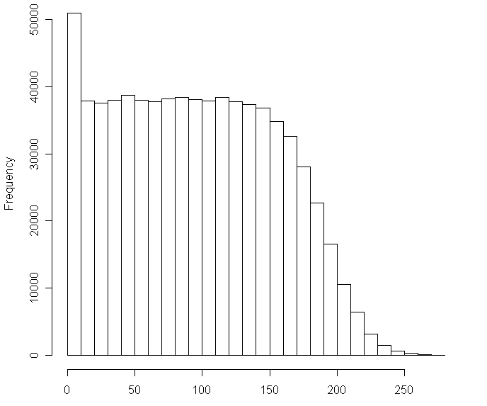
Caso 01 - Histograma do Comprimento da Fila

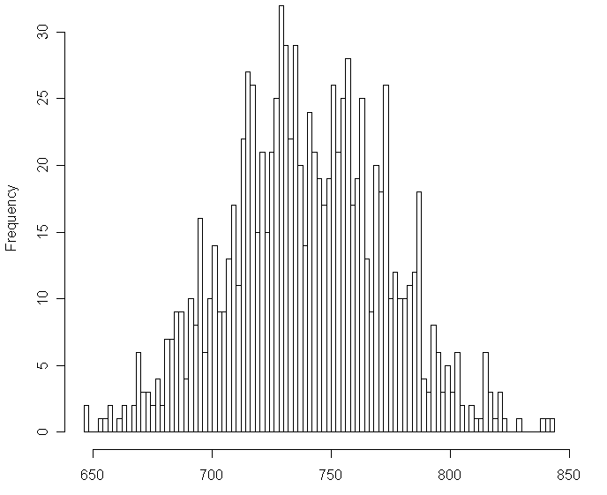
Caso 01 - Histograma do Atendimento da Fila

Caso 2

 | Mínimo | 1º Quartil | Mediana | Média | 3º Quartil | Máximo | Variância
Tamanho da Fila | 0.0000 | 0.0000 | 0.0000 | 0.0000 | 0.9433 | 26.0000 | 3.417208
Atendimento da Fila | 481.0 | 485.0 | 487.0 | 487.3 | 490.0 | 510.0 | 13.30208
Tempo Espera (Elem. Pref.) | 0.000 | 0.000 | 0.000 | 1.243 | 2.000 | 15.000 | 5.53375
Tempo Espera (Elem. Comum) | 0.000 | 0.000 | 0.000 | 1.512 | 2.000 | 17.000 | 6.017877

Probabilidade do Tamanho da Fila L(t) > x
20 | 30 | 50 | 100
0.99985 | 0.0000 | 0.0000 | 0.0000
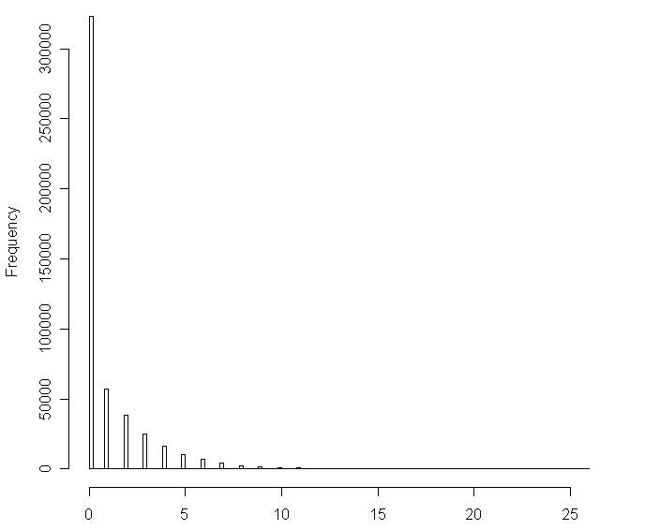

Caso 02 - Histograma do Comprimento da Fila
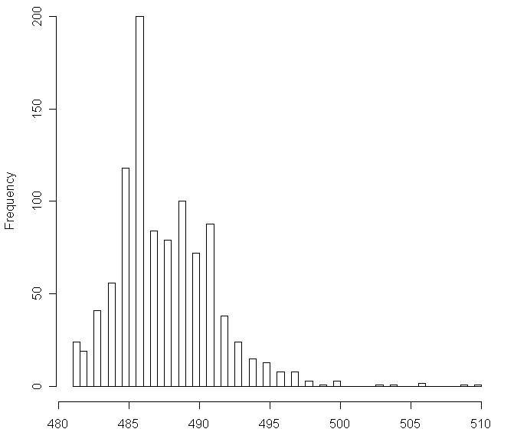
Caso 02 - Histograma do Atendimento da Fila

